SENIORS 1 LR3 Poule H SENIORS 2 D2 Poule A
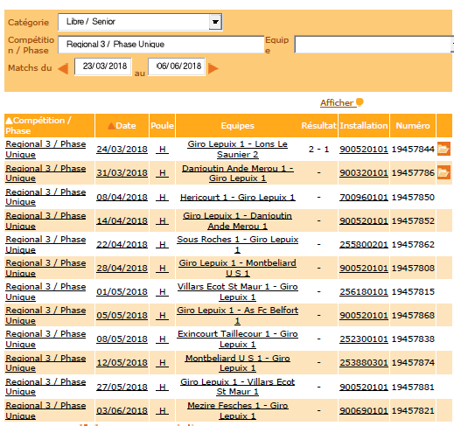
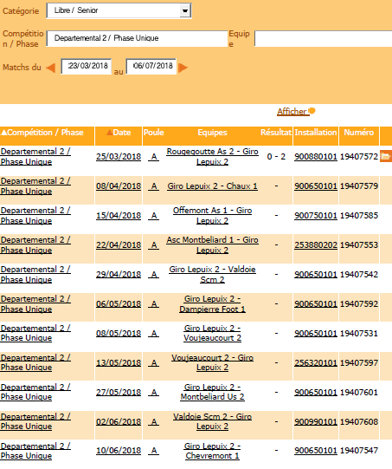

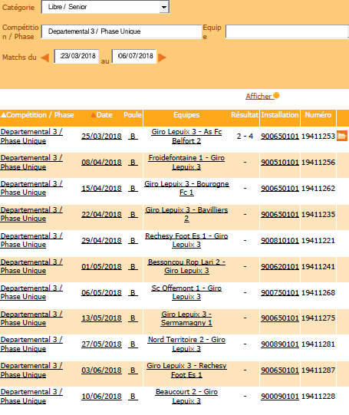
SENIORS 3 D3 Poule B

